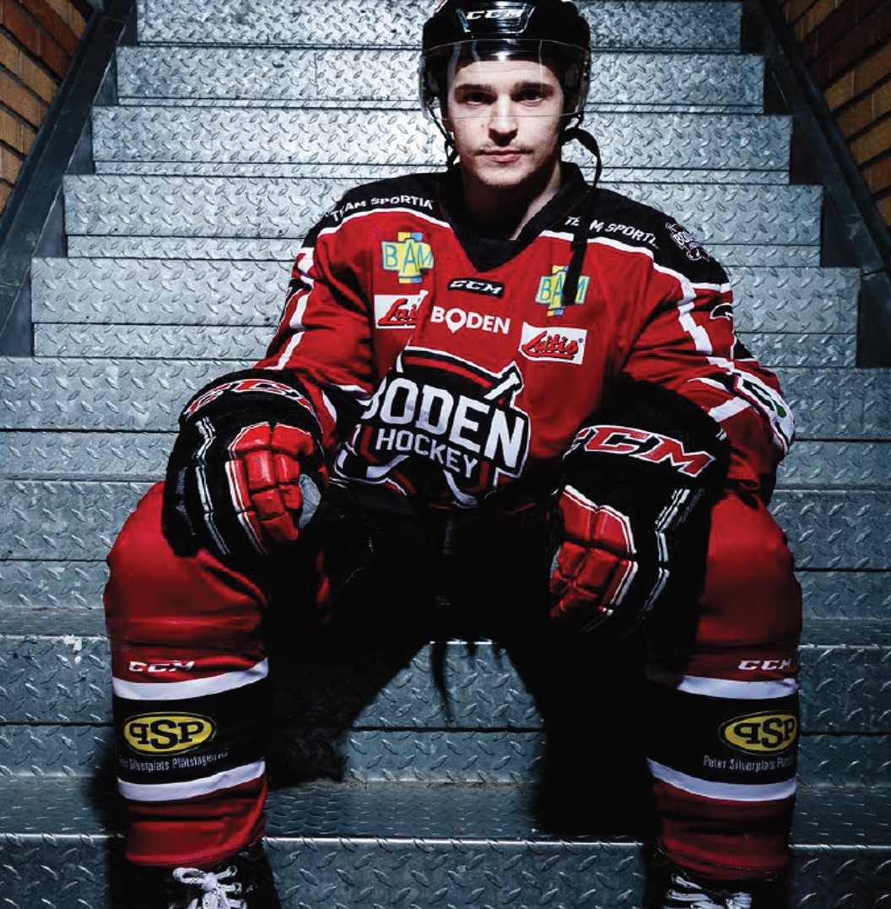
Uppdaterad: 2021-06-16

Inbetalning av medlems/deltagaravgift sker.
Via faktura från Billogram (IF Boden Hockey) Skickas ut till juniorer och A-pojk under juni månad! Så att man har möjlighet att dela upp fakturan. OBS! Använd samma OCR nr vid alla inbetalningar.
Medlemsavgiften: ska vara inbetald senast 2020-06-30 dock absolut senast dagen man går på is!
Deltagaravgiften: ska vara inbetald senast sista augusti för J 18, J 20, Utv. laget och A-laget, sista september för U 11-U 16, och sista oktober för U 9/ U 10.
Ingen registrering av spelare kommer göras förrän deltagaravgiften är betald.

Medlemsavgift:
286 kr för enskild per verksamhetsår
1500 kr för enskilt livstidsmedlemskap
400 kr för familj (Boende på samma adress)
525 kr för Hockeyskolan
Deltagaravgift 2022/2023( ingen höjning)
U 9: 1610 Kr
U 10: 1890 Kr
U 11: 2955 Kr
U 12: 2955 Kr
U 13: 3805 Kr
U 14: 3805 Kr
U 15: 5025 Kr
U 16: 6345 Kr
J 18 div 1 12 600 kr
J 18 Elit: 12 600 Kr
J 20Elit: 12 600 Kr
Tjejer: 1610 Kr
Div 2 lag 5000 kr
Oldgirls: 850 kr
Oldboys: 850 Kr
För lag som deltar i fler än en serie/lag kommer en extra lagavgift att tas ut (Seriekostnad + Resor).
J 18 / J 20 ska även jobba in 40.000kr (per lag) via arbetsuppgifter som föreningen åtar sig.
Detta för att täcka underskottet mellan intäkter och utgifter.

Detta ingår i deltagaravgiften:
- Försäkring, spelarkort, DAIF för U13-U15, tränaravgift U16-J20.
- Licensavgift lag, Registreringsavgift spel.
- Serieavgifter lag
- Hallhyra (Träning/Match)
- Domaravgift vid (Träningsmatch/Seriematch)
- Buss till seriematcher (Utanför radie 5 mil samt E 4:an Piteå/Kalix) exkl. Chaufförskostnaderna. Lag får dock använda avtalet med Bergdahls busstrafik vid resor till cuper och träningsmatcher mm.
- Fri entré till Boden Hockey samtliga tränings- och seriematcher.
- Matchtröjor.
- Utbildning enligt SIF:s utbildningsplan.
- Utbildning enligt Boden Hockeys Rödatråd.
- Slipning av skridskor.
- Team Sportia lämnar lägsta prisgaranti för medlemmarna på likvärdiga hockeyprodukter på marknaden som lagerhålls i butiken.
- Material-rum för utrustning alt eget omklädningsrum större del av säsongen.
- Träning i Björknäs gymmet (Vid ishallen)
Övrigt stödjer Boden Hockey med administration av verksamheten.

Boden Hockey betalar inte för:
- Chaufförskostnaderna
- Mat

Återbetalning av deltagaravgift
Endast innan seriestart får man tillbaka pengarna.
Vid flytt av spelare permanent under säsongen mellan olika grupper gäller enligt nedan:
före nyår – uppgradering av avgift, efter nyår – ingen avgiftsförändring. Spelare som tillkommer under säsong: Före jul betalar full avgift, efter jul betalar halv avgift.

Tillkommande arbetsmoment
- För att uppnå full kostnadstäckning för Boden Hockeys verksamhet tillkommer för samtliga lag en försäljning per spelare av:
Ca 20 lotter med ett pris på 200kr.
För föräldrar med mer än 1 barn i Boden Hockeys ungdomsverksamhet maximeras antalet lotter till ca 20 för äldsta barnet, ca 10 för det andra barnet och inga lotter därefter.
- Lotter regleras genom att det skickas ut en faktura (Billogram) på den summa som aktiviteten ska inbringa. Inga lotter får lämnas tillbaka till föreningen.
- Under säsongen kan det tillkomma ytterligare lotteri som säljs under våra arrangemang.
- Övriga arbetsuppgifter för samtliga lag kan vara (2-4st) Skördedagarna bemannas av U16+ A-lag, Skyltsöndag bemannas av A-lag o styrelse, Snöskoternsdag, Mässor, utdelning av reklam, m.m.
- Vid A-lagsmatcher tillkommer ”power break” för underliggande lag enligt fastställd turordning.

Vad behöver vi för att lag kan träna och spela matcher?
- Huvudtränare (Ansvarig för laget)
- Assisterande tränare
- Lagledare (Håller i allt kring laget, kiosk, lotter, arbetsuppgifter, mm)
- Team manager (Stödjer tränarna kring matcher och träningar, buss, boende, istider, mm)
- Materialare/slipare.
- Fys tränare.

När vi spelar i Björknäshallen behöver vi följande för att genomföra en match:
- Lag- och domarvärd.
- Bemanning i speakerbås.
- Bemanning i kiosk/er.
- Entré (gäller vid fortsatt pandemi)

Vilket ansvar ligger på lagen?
- Kioskförsäljning. Egna matcher och A-lagets.
- Parkering vid A-lagets matcher. (Gäller ej de som har årskort med fri parkering. Förtjänsten tillfaller genomförande lag)

Kiosk bestämmelser för säsongen 22/23
Lagen kommer från i år erhålla ersättning för att man jobbar i kiosken under A-lagets seriematcher enligt nedanförslag. Pengarna sätts in på respektive lags lagkonto.

Grund principen är att kiosken är öppen: Egna cuper, sammandrag, matcher i Björknäshallen
Antal lag: U9, U10, U11, U12, U13; U14; U16, J18 div1, J18 elit, J20, = 11 lag
Div 2 laget bemannar hockey puben med 2-3 pers

A-Lagets matcher:
- 5–6 träningsmatcher
- Div 1: 9 hemmamatcher
- Allettan: 9 hemma matcher + ev kvalmatcher
Totalt (förutom kvalmatcher) 5–6 trän, 18 serie = 24 matcher
För A-lagsmatcher( serie) innebär det:
att varje U- lag har 2 matcher i kiosk (kan bli fler om vi går långt) Juniorlagen har 3 matcher, under förutsättning att ett lag tar en hel A-lagsmatch, delar man så blir det dubbelt så många( 4 matcher)
Ersättning för A-lagsmatch( serie)
För en A-lagsmatch: 3000: - (dvs en hel match om man delar mellan lag så delar man intäkten också)
Ersättning för träningsmatcher A-lag
För träningsmatch A-lag : 1000 :- minimalt med personal
Föreningsverksamhet
Utöver matcher har föreningen skördemarknad och julskyltning (full bemanning i kiosk) samt föreningens egna cuper, samt egna matcher/sammandragningar
Utbetalning
För träningsmatcher o Div 1 så utbetalas ersättning vid jul uppehållet
För Allettan och ev playoff o kvalserie så betalas det ut ersättning efter säsong
Förutsättning för full ersättning
Ersättning enligt ovan under förutsättning att det inte blir restriktioner motsv under säsongen

Rollen som ansvarig:
Match/domarvärd:
- Servera gästande lag/domare med dricka/kaffe och ta in domarräkningen.
Speakerbås:
- Att sätta samman funktionärsschema för lagets tränings- och seriematcher.
Kiosker:
- Tillsammans med kioskansvariga sätta samman kioskschema för lagens tränings- och seriematcher samt tilldelade A-lagsmatcher.
Parkering:
- I samråd med lagledare tillsätta/fördela spelare/föräldrar till lagets tilldelade A-lagsmatcher.

Säsongsstart:
- Sommarträning: Startar under april månad. (Spelare som avser spela J 18/J 20 Elit ska sommarträna för att vara aktuell för spel i Elitlagen.)
- Isträning: Startar vecka 33 efter summercamp.
- Seriespel: Varierande från start vecka 38.

Sponsring
Boden Hockey har tre olika typer av sponsring (Gäller ej Cuper!).
- Föreningssponsring: Sköts huvudsakligen via Marknadsgruppen för koncernen; 100 % av intäkterna till föreningen.
- Lagsponsring via föräldragrupper i lagen. Här får lagen behålla 70 % av sponsorintäkterna och föreningen får 30 %.
- Föräldrasponsring sådan sponsring som föreningen aldrig skulle komma åt. Här skall syftet vara tydligt med vad pengarna skall användas till ex. boende vid bortamatcher. Här går hela intäkten till laget, men en administrativ kostnad kommer utgå.

Vid Cuper läggs all sponsring oavsett typ som intäkter till Cupen.

På kansliet ska det finnas dokumenterat vilka sponsorer som föreningen har oavsett typ.
Lagen har möjlighet att själva ta på sig ”arbeten” ex. städjobb som föreningen fakturerar.

Värmejacka/Träningsställ
Lagledning får Värmejacka/träningsställ till halva priset. Föreningen betalar andra halvan.
Beställs i samråd med kansliet som har uppföljning på vilka som beställt.

Spelare från U 9 till J 20, Utv.laget köper själv sina ställ!

Resp. lag kan sälja en reklamplats på vänster arm (Max storlek 8*20cm) på värmejacka och träningsjacka (Lagsponsring)

Cuper i föreningen:
U 9 Sammandrag 2st
U 10 Bodens Energi cup #
U 11 Bilkompaniet cup #
U 12 Team Sportia cup #
U 13 Niklas Wallin Cup (12 lag) #
U 16 Armécupen (12 lag) ¤
U 14 Hive Cup #
J 18 Garnisonscupen (4-lag) samordnas tillsammans med J 20.
J 20 Garnisonscupen (4-lag) samordnas tillsammans med J 18.
Oldboys cup (Juniorlagen arrangerar)*

Efter genomförd cup får lagen behålla 30 % av vinsten. Pengarna sätts över på respektive lags lagkonto. Pengarna ska användas för laggemensamma aktiviteter.
’* Gäller dock ej dessa cuper.

Alla kostnader som kan härledas till genomförandet av cupen, betalas av cuperna
Vid cuper läggs lagsponsringen in som intäkt till cupen.

Föreningen avsätter 3000kr/lag(U 9- U 16)/säsong för anmälningsavgifter till cuper (I andra föreningar)

# Genomförandet och planeringen stödjs av underliggande lag.
¤ Genomförande lag får stöd från föreningens samtliga lag vid genomförandet.

Vid genomförande av cup är det planerande lag som gör schemat för kiosken.

Domarutbildningar i föreningen.
Årligen ska U 16 laget genomgå domarutbildning för att kunna bli föreningsdomare. Utbildningen samordnas via föreningens Domar ansvarige! (DAIF)

Inköp till föreningen
Hockey utrustning till föreningen beställs/hämtas av: Materielansvariga (Niklas/Bengt)

Ungdomssidan har på årligbasis medel på 15.000kr, att köpa in materiel (Sådan som ej går att planera). Samordningsansvarig ungdomslagen ??.

Icke hockeyrelaterade produkter beställs via kansliet Ex: Värmeställ/Tränings-ställ ledare

Vem får fakturera föreningen
- Kansliet
- Firmatecknare
- Materielansvariga (Hockey utrustningar mm)
- Lagledare (Buss, boende) (Mat A-laget)
- Lagledare: cuper som lagen ska åka på (Pengarna ska dras från respektive lagkonto)
Föreningen kommer bestrida fakturor som skickas till föreningen, utan att det finns täckning på Lagkontot eller att man ej har dialogiserat det med kansliet.
- Lagledare när man använder pengarna från egna Lagkontot. (Kommunicera med kansliet innan)

Budget
Respektive lagledare är skyldig att följa upp respektive lags kalkyl/budget under säsongen. Ev. avvikelser ska snarast anmälas till styrelsen.
DM för ungdomslagen ,Fortsättningsserien J18 Elit samt förkval till J 20 Elit finns inte med i budgeten för lagen. Skall något lag delta, måste pengarna för det jobbas in, eller på annat sätt ersättas. Nuvarande deltagaravgifter tar inte höjd för deltagande i dessa arrangemang.

Vet man tidigt att man vill jobba för att delta i någonting enligt ovan, anmäler man det till kansliet eller vid lagledarmöte. Föreningen kommer då söka efter sysselsättningar som kan inbringa pengar för att täcka behovet. Ett annat alternativ är att en kompletterande deltagaravgift skickas ut för att täcka kostnaderna.

Lagkonton U 9 – Damlaget( måste uppdateras av nya kassören)
Dessa konton är lagens egna, hit lägger man in ex. pengar för mat, boende, cuper, mm.

Säsongen 2021-2022
Lagkonto | Text på kontona | Lag
937 739 081 | U-13 | U 9
348 512 538 | U-12 | U 10
391 705 598 | U-11 | U 11
348 512 368 | U-10 | U 12
577 015 818 | U-09 | U 13
272 327 638 | U-08 | U 14
272 327 468 | U-07 | U 15
391 705 458 | U-06 | U 16
952 285 401 | J 18 | J 18 | (04/05)
272 326 828 | J 20 | J 20 | (02/03)
378 925 628 | Dam | Dam
Clearingnr: 6203
Lagkontot följer laget från U 9 till U 16. Sista varje månad erhåller lagledaren ett utdrag från sitt lags lagkonto. Fakturerar lagledaren föreningen kommer pengarnas dras från respektive lagkonto.

Seniorlag/Juniorlag
Boden Hockeys målsättning är att spela med följande lag i seriespel: A-lag, Utv.lag, J20 och J18:
- A-lag: Spel i Hockeyettan Norra samt AllEttan.
- J 20-lag: Spel i J 20 Elit, kvalserie till J20 superelit. Fokus läggs på spelarutveckling. *
- J 18-lag: Spel i J 18 Regional o Div 1 Norra, kval till J 18 Elit forts. Fokus läggs på spelarutveckling. *
’* Vid ev. spel i J 18 Elit fortsättningsserien, samt förkval till J 20 SuperElit kommer en extra deltagaravgift att tas ut. (Alternativt att man jobba in pengarna)

Vad tillhandahåller Boden Hockey! (Vissa saker gäller bara A-laget)
- Damasker.
- Träningströjor.
- Sommarträning, Off ice-träning i samband med isträningar.
- Resa till bortamatcher med buss utanför Bodens kommun.
- Boende på hotell inkl frukost.
- Hjälm, Byxa (A-laget)
- Chaufförskostnader (A-laget)
- Måltider (A-laget)

Alla spelare från J 18 och J 20 skall ha ett spelaravtal
- Här ska framgå vad spelaren har för rättigheter och skyldigheter gentemot föreningen.
Underskrivet! av spelare, spelare under 18 år av målsman. (J 18)
- Följs inte avtalet kommer det utgå en justeringsfaktura på en summa motsvarande den som spelaren skulle ha hjälpt till att dra in (Lotter, rabatthäften, arrangemang mm).

Kontrakt spel i A-laget.
Tre olika kontraktstyper finns normalt:
- Juniorkontrakt
- Utvecklingskontrakt
- Seniorkontrakt.
Varierande individuella ekonomiska och materialvillkor. Utöver detta kan spelare från juniorlagen utan kontrakt under en längre eller kortare period spela i A-laget.

Parkeringar vid A-lagets matcher. Avgift 20kr/bil (Gäller ej de med fri parkering), förtjänsten tillfaller genomförande lag.

